

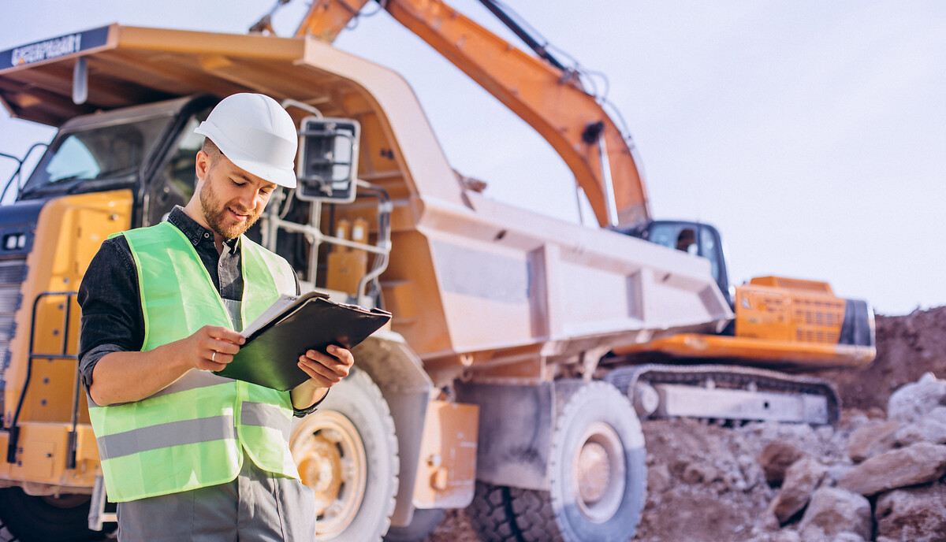

  - Technische Versicherung / 10.03.2026
Maschinenversicherung MOBIL

Graben, planieren, pumpen und heben – fahrbare und transportable Geräte sind ein entscheidender Faktor für den Produktionsprozess im Betrieb Ihres Kunden und oftmals erheblichen Beanspruchungen ausgesetzt.

Wir versichern u. a. folgende Maschinen:
- Baugeräte wie Bagger, Planierraupen, Mischmaschinen, Transportmischer
- Hebegeräte wie Autokrane, Turmdrehkrane, Bauaufzüge, Hub- und Gabelstapler
- Sonstige mobile technische Anlagen wie Beton- und Zementpumpen, Bandfördereinrichtungen und Förderschnecken, Sand- und Kiesgewinnungsanlagen

Die Maschinenversicherung leistet unter anderem bei Schäden durch:
- Diebstahl: Nachts wird von Unbekannten ein Bagger von einer Baustelle entwendet.
Inneren Betriebsschaden: Durch den Bruch des Halteseiles fällt der Ausleger eines Turmdrehkrans herab und beschädigt den Turm.
- Unfälle: Beim Transport eines Radladers kommt es zu einem Verkehrsunfall. Dadurch wird der Radlader beschädigt.
- Brand: Auf einer Baustelle wird ein Feuer gelegt. Diverse am Standort befindliche Baumaschinen brennen völlig aus.

Die Maschinenversicherung leistet unter anderem bei Schäden durch:
- Diebstahl: Nachts wird von Unbekannten ein Bagger von einer Baustelle entwendet.
- Inneren Betriebsschaden: Durch den Bruch des Halteseiles fällt der Ausleger eines Turmdrehkrans herab und beschädigt den Turm.
- Unfälle: Beim Transport eines Radladers kommt es zu einem Verkehrsunfall. Dadurch wird der Radlader beschädigt.
- Brand: Auf einer Baustelle wird ein Feuer gelegt. Diverse am Standort befindliche Baumaschinen brennen völlig aus.

Das zahlen wir im Schadensfall:
- Teilschaden: Reparaturkosten, Kosten der De- und Remontage, Transportkosten sowie Aufräumungskosten
- Totalschaden: Zeitwert der versicherten Maschine abzüglich der Werte des Altmaterials
- Zusätzlich mitversicherte Kosten: Bis zur Höhe der hierfür jeweils vereinbarten Versicherungssumme werden im Schadensfall zusätzliche Kosten ersetzt:
  - Aufräumungs- und Entsorgungskosten
  - Mehrkosten für Luftfracht
  - Bewegungs- und Schutzkosten
  - Dekontaminations- und Entsorgungskosten für Erdreich
  - Mietkosten für Ersatzgeräte

Sie können zwischen drei Deckungsvarianten wählen*:
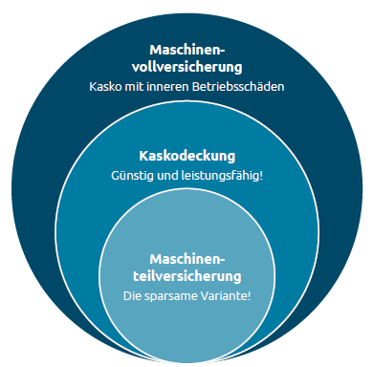


Alle Informationen zu unseren technischen Versicherungen finden Sie hier.
Benötigen Sie Unterstützung oder haben Sie Fragen? Dann kontaktieren Sie uns.

